**基坑监测水位计**

**规格书**

**深圳威惠智能科技有限公司**

# 一、简介

随着高层建筑的发展以及城市地下空间的开发利用，深基坑工程越来越多。由于基坑开挖所造成的基坑安全问题，以及对周边环境的影响问题也越来越引起参建方、政府和社会的普遍关注。对基坑工程实施现场监测，是保证基坑及周边环境安全行之有效的手段。

为加强地下工程和深基坑安全监测工作，实现地下工程和深基坑监测工作的动态管理，保障工程施工安全，深圳基坑于2020年6月份已经全面铺开自动化监测，系统可以实现监测数据的自动采集、实时传输，并建立信息管理平台，通过数据分析，形成各类变化曲线和图形，使监测成果“形象化”。由于这套系统实现了检测数据自动采集，并利用无线传输技术或网络传输方式实现实时传输功能，减少人为因素对监测数据的干扰。

水位监测目前已有的思路是8通道GPRS节点+水位计的方式。此种方式的存在需要人工开槽，人力投入大。线缆容易被碾压，导致数据丢失或者传感器损坏，维护成本过大。

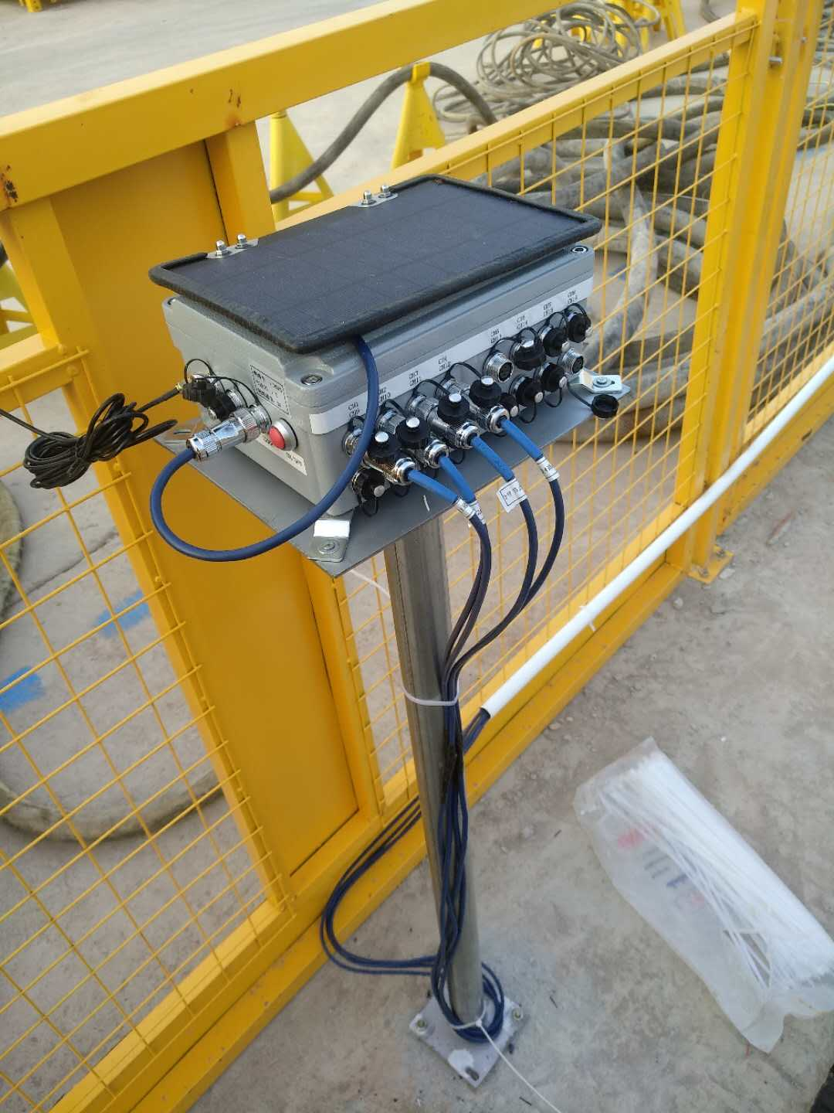 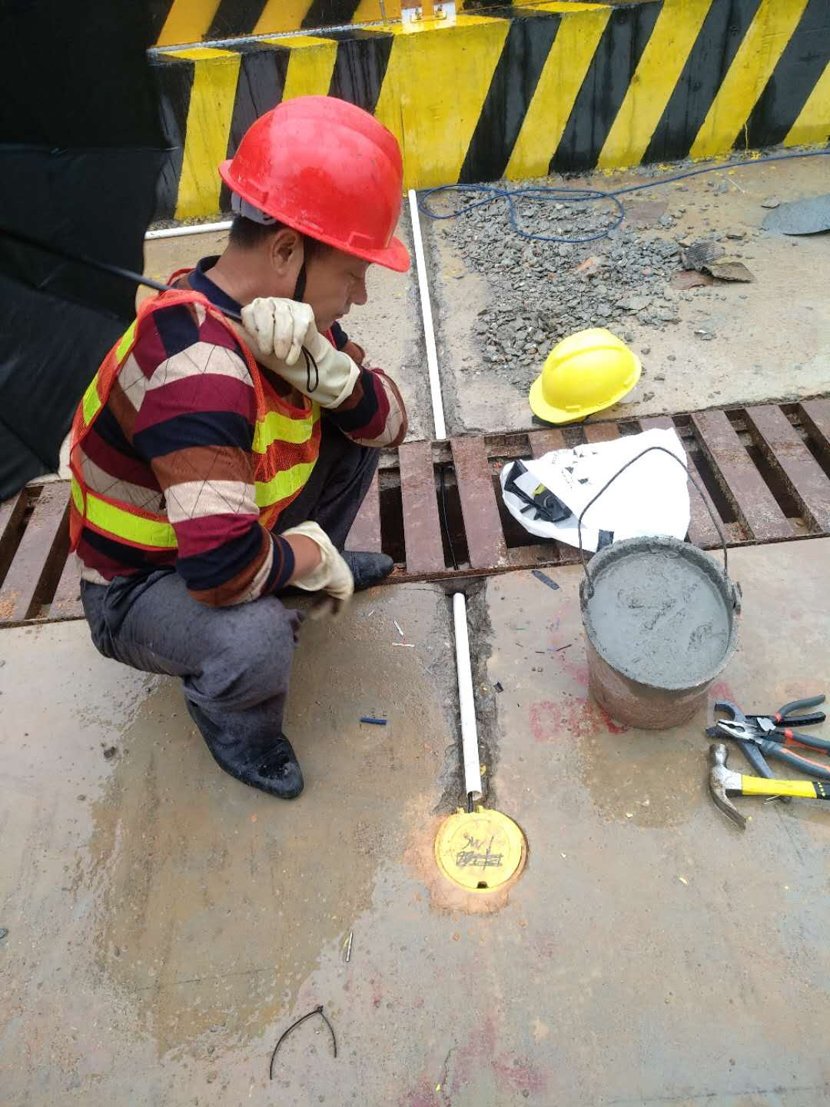

# 二、产品功能需求

|  |  |  |
| --- | --- | --- |
| 需求 | 参数 | 备注 |
| 量程 | 0~50米 | 已有选型的传感器 |
| 精度 | 10mm | 已有选型的传感器 |
| 外观尺寸 | 上下两个圆柱体结构，  下圆柱体小于50mm | 能放进50mm的水位管里，采集仪能够卡在水位管的顶部 |
| 材料 | 304不锈钢 | 采集仪顶部存在受车辆碾压的风险，需要能够承受车辆的压力 |
| 供电 | 最高采集频率，可到5min/次，正常使用2H/次，能够支撑半年以上 | 可以通过平台控制采集的频率 |
| 协议 | 485协议 | 按照深圳检测中心提供的协议进行开发 |
| 传输 | 上平台，内置NB模块 | 能够接入知物云平台，深圳检测中心平台 |
| 充电 | 不支持充电 | 内置锂亚电池，不支持充电 |

# 三、威惠基坑监测水位计产品特点

威惠NB-IoT基坑监测水位计，采用压力式传感器检测基坑地下水位，内置威惠Bore OS物联网操作系统及NB-IoT物联网通信模块，系统检测到传感器的信号，会通过NB-IoT网络把消息传输至威惠智能后台系统中心。

本产品具有高可靠性、超长待机、无线传输、安装简易等特点，无需开槽布线工程，极大降低了因线缆被碾压导致数据丢失或者传感器损坏的故障概率，大大提高了系统的可靠性。同时施工和维护工程大幅度减少，也具有较高的经济效益。

1. 具备实时时钟功能，可以进行周期自检上报。
2. 支持上报周期可设置。
3. 具备上传电池电压的功能。
4. 支持通讯模组无线侧基本数据读取功能。
5. 支持远程配置联网IP和端口号。
6. 支持配接电信平台，移动平台，联通平台，直推客户平台等多种接入方式。

# 四、技术参数及指标

|  |  |  |
| --- | --- | --- |
| 项目参数名称 | | 内容 |
| 属性 | | 基坑监测水位计 |
| 电池 | 标称电压 | 3.6V DC |
| 极限工作电压 | 2.8V DC |
| 电池容量 | 不低于19000mAH |
| 整机功耗 | 休眠电流 | ≤15uA |
| 最大功耗 | ≤2W @3.6V |
| 工作年限 | ≥6月（最高采集频率5min/次，正常使用2H/次） |
| 通讯接口 | 无线通信 | NB-IoT(远程)（B3/B5/B8全网通） |
| 测量功能 | 检测周期 | 可设置 |
| 电池电压 | 测量范围为2.8-3.6V，误差为±0.2V |
| 报警次数 | 可配置 | 1-10次或连续报警至手工解除 |
| 指示功能 | LED灯 | 在设备内部，代表运行或联网的情况 |
| 外观和尺寸 | 尺寸 | 感应头尺寸φ42*220mm |
| 天线 | 外置灌胶防水天线 |
| 材质及抗压 | 304不锈钢 |
| 防护 | 防护等级IP68，防潮，防凝露 |

**表1技术指标要求表**

# 五、环境指标

|  |  |  |
| --- | --- | --- |
| **指标名称** | **详细参数** | |
| 工作温度（℃） | 正常工作温度 | -10℃～60℃ |
| 贮存温度（℃） | -15℃～70℃ | |
| 工作湿度 | 5%～100% | |
| 大气压kPa | 63.0～ 106.0（海拔 4000m 及以下） | |

**表2环境指标要求表**

# 六、设备性能及安全

|  |  |
| --- | --- |
| 通信响应时间 | ＜60s |
| 平均无故障时间 | ≥15000小时 |
| 报警数据误报率 | ≤0.1% |
| 报警数据漏报率 | ≤0.1% |
| 电磁兼容性 | 符合IEC 61000-4-2、3、4、5 |
| 常态下绝缘电阻 | ≥100MΩ |
| 湿热下绝缘电阻 | ≥2MΩ |
| 泄漏电流 | ＜5mA |

**表3安全指标要求表**

# 七、设备外观

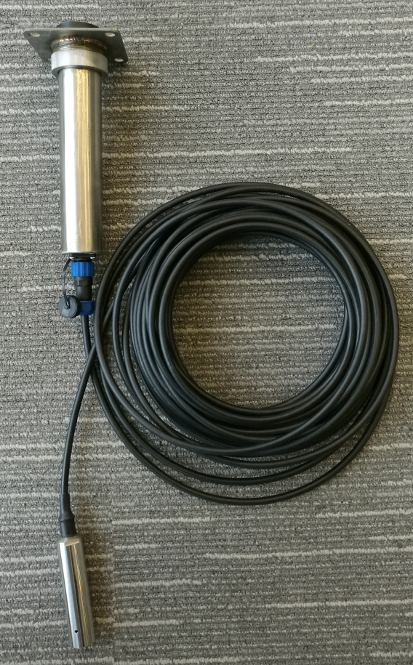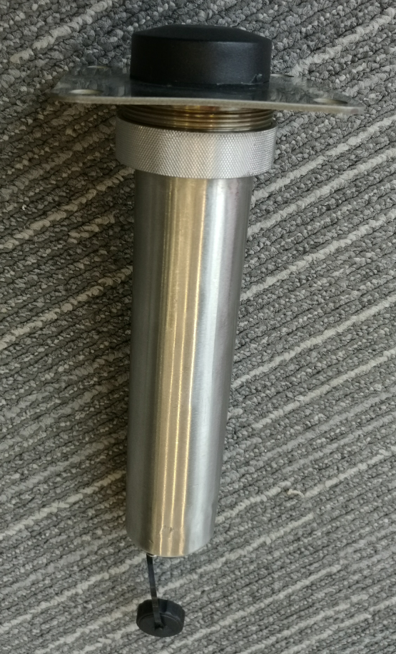

基坑监测水位计 监测终端

# 八、安装说明

1. 安装方式：

* 将传感器及线缆顺着监测孔缓慢垂下到底部
* 连接传感器线缆与采集器接口
* 将采集器放入监测孔，放置平整
* 在后台查看水位计监测数据，确定工作正常

1. 注意事项：

水位计直接安放在地面监测孔中，地面安装孔上部直径要比下部水管直径大，不小于60mm，保证采集器安装后顶部天线低于地面20mm，避免被车辆直接碾压。

请参考下面的示意图：

